

**经管学院院刊**

**总第62期**

**2018年10月**

“ 书中自有黄金屋，书中自有颜如玉”我们邂逅在如此浪漫的季节，在硕果累累的季节里我们肆意的亲吻文学之果的脸颊。在雨季里幸福的感受着文学甘露的滋润。我们在缪斯女神指导下，步步踏入梦的殿堂，有歌声，有欢笑，还有最诱人的书香……

就像一朵新荷，以崭新而独特的姿态给大家以惊喜和希望；愿如同和煦的春风，带来知识和智慧的滋润心田；更愿像一支持力传递的火炬，引领我们跑向更加广阔和美丽的未来。

一辈子看似漫长，过起来却很短，转瞬即逝，要把握时间，做自己，忠于自己，做真我，想要做什么就去做，不要顾及别人的想法，别人的态度和舆论，就像莎士比亚在《哈姆雷特》中说的一句话:“尤其要紧的，你必须对你自己忠实，正像有了白昼才有了黑夜一样，对自己忠实，才不会对别人欺许”。

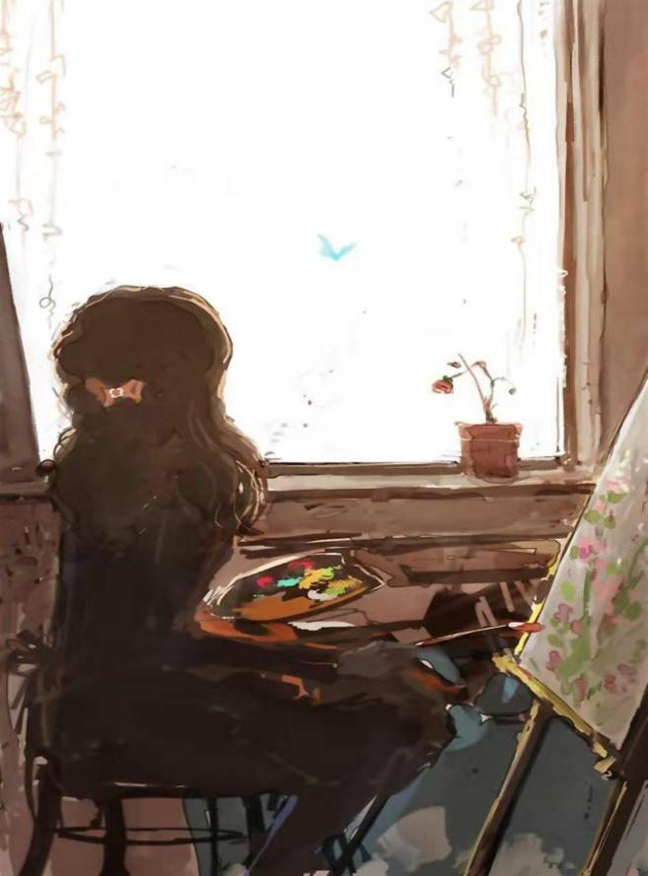做人就是要忠于自己，做自己喜欢的事！和自己喜欢的人在一起！才能真正获得心灵的自由和快乐。在忠诚面前，愿我们能忠于自己，活的认真，笑的放肆，走也走的潇洒，过去那些走过的路，丢掉的人，誓烈的往事，别回头就好。

**目 录**

2018年 第62期

**卷首语** 1

**青春忆水**

谁的青春不迷茫 4

晨曦 5

**品味人生**

人生的意义 6

岁月 7

小宽容，大智慧 8

**幸福ing**

信桥 9

诗和远方 10

忆 水

Yi Shui

2018年10月 第62期

主管主办单位：

三明医学科技职业学院经管学院团委

学生会女生部

顾问：蔡维灿

林克明

巫超

范燕燕

总编辑：许小香

责任编辑：郑潇

编辑人员：许小娟/高知书/苏颖/林凰清/陈毅馨/严清玉/王惠林/欧少玉/黄文燕/蔡慧/林婉婷/李颖迪/谢明/

排版设计：林炎红/叶美鸿/冯佳锐/郑沁琳/林晓丹/彭威/黄泽雄/

E-mail:

nvsheng\_bu@yahoo.cn

温室长大的我们，不是大人们说的那样没有伤，我们一样有着自己的坚持甚至偏执。踩着年轮，经过一段一段的时间单位，我们只想离最喜欢的自己更近一些。我们不傻，我们更懂得真诚的笑容和文字总在灯光下和四季流转中，给予新鲜的至深感动……让我们执起桌上的笔，将我们的梦想，青涩，快乐，忧伤融入到淡淡的墨香中，无论是生活中的感情，优美的文章，诗歌或是富有启示性的漫画，在这里，我们彼此分享着各自的成长，温馨见证，我们的青春。投入范围：

1. 可推荐个报刊杂志上的精美文章。
2. 学习、生活中所遇到的困惑，在这 里“密友热线”将为你提供解决之道，参考之法。
3. 原创美文，可将自己的亲身经历，生活感情的点点滴滴记下，同大家一起分享。
4. 时尚信息，生活小常识等让我们在御下平日里繁重的学业，在闲暇中开拓自己的视野。

调查表

如果你参与，我们会办的更好

1. 你对《忆水》的整体印象如何？
2. 你喜欢的栏目是？
3. 你希望增加的栏目或话题是？
4. 你喜欢的文章：
5. 你不喜欢的文章：
6. 你的建议或留言：
7. 你对我们的版式设计的看法：

请将《忆水》调查表交给本刊物

社长：郑潇

联系方式：18965063067

非常感谢你配合我们完成问卷调查，

在此，祝愿你身体健康，天天开心！

**星语心愿**

请用认真的态度与世界相拥 11

上善若水 12

成长与梦想 13

**忆水小镇**

时光且长，你终将长成自己想要的模样14

**浅唱低吟**

凡事应留有余地 16

成长必经之路 17

**诗歌押韵**

静夜 18

渡 19

成长 20 红染 21

525

关于新生心理调适 22

边城

边城 沈从文著 23

**时政聚焦**

习近平签署国家主席令 27

央视快评：让世界爱上中国造 28

中国防长：将不惜一切代价挫败任何分裂台湾企图” 29



**18会计4班 陈婷婷 04号**

很多时候，我们会想多年以后我会成为什么样的人。

是不努力，仍在原地踏步；

是努力了，仍依旧平凡；

还是努力奋斗，功成名就?

其实很想快快长大，同时又害怕成长要面临的问题。

青春的时候，其实没有什么爱情。那时候的爱情，懵懂无知又简单。面对喜欢的人，会非常小心翼翼地说话，只会慢慢地看着他,关注他。可以帮他做任何事。那时候觉得爱情可能就是这个样子。

想让时间静止在青春时期。

那时候的我们都太年轻，那时候的我们都太任性。那时候的我们无忧无虑，总觉得什么事情都会安排地明明白白，都不用我们操心。

希望青春能多一份友情，来一份爱情，少一些虚情假意。

青春一去不复返，如果时间能倒流，我会好好把握青春的每一分每一秒，让青春不留任何遗憾。

《我的青春期》这部电影，写了最真实的青春。我们都度过的一个时期。起哄—闹事—打架—找乐子，标新立异，将青春进行到底，给每一个普通人谱写了一曲青春奏鸣曲。

希望把最美好的回忆，停留在青春。

你的努力与勇敢，让这个青春没有遗憾!



**17会计1班 肖燕清 08号**

走在辽阔的天空下，旁边是富有不朽绿色的树木，向往知识的海洋，一缕缕，一丝丝的清晖透过树丛，洒落在草地上。微风轻轻地拂过，到处闪烁着灵动的音符。

一棵又一棵的绿树，已逃脱去年寒冬的束缚，追赶着春天的脚步，现在它们正处于喜忧参半的时代——最美的秋天，迎着毛骨悚然，在快乐之中，追赶着忧郁。

青春一缕抓不住的风永远轻舞飞扬。以无忧的心情织无边的梦，然后是渴望天明，渴望成长，渴望用自己的双手托起幻梦。

暮霭朦胧。当夕阳拽着紫红的薄纱依偎黄昏时，落日余晖斜斜地射入山林，在那氤氲的雾气中不时透漏出几种优雅，几多恬淡。

一生的奔波，一生的奋斗也终于有了结局。在清闲午后，在日落黄昏，轻翻手中画卷，探求亭前花开花落的真谛，体会窗外的云卷云舒。



**18会计（3）林郁涵 05号**

    对于刚步入大学的新生，对于大学生活是迷茫也是期待。从小到大，总是别人告诉你，你要好好学习考大学。要出国深造，要考各种各样的证。从来没人让你自己思考过，你自己真正想要的人生是什么样子的？

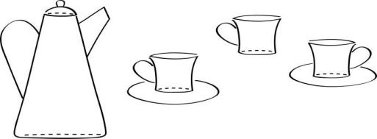  有的人认为，人年轻的时候就该为了未来打拼，努力学习努力考证，毕业了去一线大城市，找个大公司好工作，将来在大城市买个房子，为自己的后代拼杀出一个较高的人生起点。有的人认为，觉得人生最重要的就是幸福感，如果能在家乡里，在自己从小长大的那个房子里，和自己爱的人过着普普通通的三餐四季。那也很满足。我觉得这两种想法都挺好的。真正的成功只有一种，是用自己喜欢的方式度过人生。一个应该有自己的自由去选择的人生，外人不应该去否定每人对自己人生的理解。

  在我眼里，想要的人生是旅行＋书籍，空闲的时候多读书，读书潜移默化带来的人生观可以说受益终身，所以对于读书，对世界不了解，对自己思维方式还在疑惑的时候，那么就读书吧，它能让一个人的眼里装满星辰大海，或者说，读书是站在巨人的肩膀上，但站好之后，你也该让自己变为一个巨人。前者靠读书，后者靠自我思考。同样，旅行的意义是，世界那么大，你要去看看。开阔眼界丰富知识，提升人内外修养，只有当人的思维方式发生改变，人才会产生质变。

  不管选择如何，自己的人生总该自己把握。无论你是认为好的还是不好的，当有天老了回首过往，只要不后悔，没有遗憾，那就算最好的人生。



**17工程造价2 班 张艺玲  25号**

    青葱岁月，一眨眼，我们都长大了。在各自的城市，继续各自的故事。

  依稀记得，旧庭老树，繁花似锦。午后的暖阳透过参差的树叶，我们数着斑驳的光影;也曾记得，云被晚霞烧得通红的黄昏，我们在乡间的小路上自由奔跑，脸上是稚嫩的笑颜;可也记得，冰凉的月光下，微风撩拨你我的心，我光着脚丫坐在台阶上，你躺在旁边，互相诉说各自的烦恼……

  再长大些，我们也很幸运地当了同桌。往后的时光，便是我陪着你写完练习册，你带着我一起去吃东西，乐此不疲。

   时间是真的小气啊，也不肯多给我们多一点的时间，懵懂地长大，也来不及好好珍惜在一起的日子，来不及再跟你说说话。

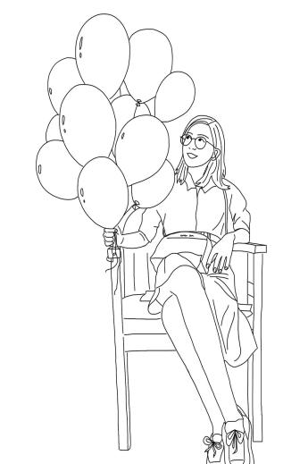   若是能回到最初的纯真，回到那个淳朴的小村庄，我想和你再一次，数斑驳的光影奔跑，奔跑在乡间的小路，在月下相互倾诉，想再一次看到你的笑颜。

   偶然间，彼此的相遇相知，在以后的日子里却是没有第二个你了。时光不老，我却希望我们还未长大。



**17会计2班 蔡慧颖  03号**

      雨果曾说过：“世界上最宽阔的是海洋，比海洋更宽阔的是天空，比天空更宽阔的是人的胸怀。”大海因容纳了百川才成就其大，因广阔而备受称赞;人只有宽容才能胸怀广博，任恩怨沉浮。开启宽容之心的门锁，才能放眼观望一个大世界。

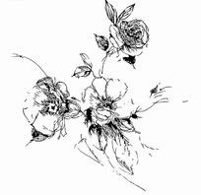  在这个纷繁复杂、人来人往的大世界里，在与他人的初次交往中，免不了会产生分歧和误解。允许别人的反对，以尊重、和蔼的口气沟通，因狭隘或偏见产生的尖锐，在宽容的温暖下也会冰释消融。小小的宽容，是对满腹牢骚的人的一个暖暖的微笑，是对和你争锋相对的对手的一句甜甜的赞扬，是对迷途的浪子的一份厚厚的信任。它是人与人之间的润滑剂，是一种体谅他人的豁达大度;它既能融化顽固的冰山，唤醒沉睡的爱心，又能吹散自卑的阴云，唤回迷失的良知。

  小宽容，大世界。忍一时风平浪静，退一步海阔天空。

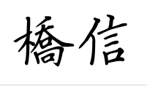

**18药管1班  池梅倩  12号**

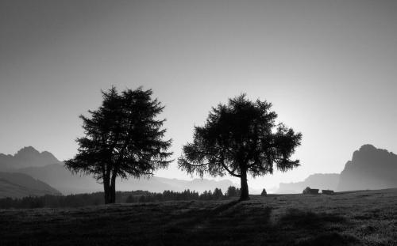  自古以来信件就是我们人类用以传递情感，最有力的载体。唐代诗人李绅有诗云:开拆远书何事喜，数行家信抵千金。信就想是一座桥。为人们联系感情跨过淡漠河流。  
 文字是人类独有的文明。当一个又一个字符串联起来，它能表达出能人类最难为情开口的情。无论是亲情、友情还是爱情，相信文字都能够将这其中浓浓的爱展现出来。  
 毛泽东没有收到妻子杨开慧，写给他的那封饱含恩念和爱意的信是一种遗憾，但是听过这封信的人都可以感受到一个妻子对丈夫的爱与想念。在心里留下一个深刻的思考。对自己所爱，所思念之人更为了一份珍惜。  
 但是在如今这个科技发达的时代。微信、QQ等各种软件的出现为了们的联系带来了极大的便利，已经很少会有人拿着笔写信了。可是短短的几句话真的可以把人内心深处的想法表达出来吗？让彼此之间更加了解吗？我想，是不能够的。  
 所以，不妨放下手机，提起笔给自己爱的人写一封信吧。用笔墨让两颗心更加靠近，用文字加固彼此的感情。用信件塔一座联系感情的大桥。



**18电商1班 丁艳红 06号**

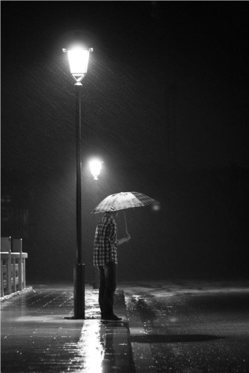夜风很凉，生活很丧，但是始终记得，生活不止眼前的苟且，还有诗和远方。不要一直将自己困在舒适圈里，你必须学会自己去创造更多美好的东西。

如果你一直低头站在这一盏路灯下，那你永远只能看到自己的影子，但如果你自愿抬头看看前方，就会发现原来有那么多盏灯，有那么多人，世界那么喧闹。

不要在学会安静之后被安静束缚，要做一个在喧闹中懂的自持，懂得活跃的人。不要总是感到孤独不安，因为除了你自己没人能让你不孤单，没人能给你安全感，你只能让自己变得更强大。

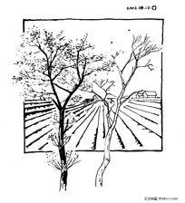从来没有人告诉过我们未来会是什么样子，从来没有人告诉我们远方有多远？没有人告诉我们曾经的诗和田野如今怎么就变成了沧海桑田。路还很长，愿所有的一切都能让你我有坚持对抗世俗的硬气，愿岁月的流逝能让我们只长年纪不长怯意。

苟且有一万种需要和一万种痛苦，而诗和远方只有一种快乐。



**18会计3班 林婷婷 03号**

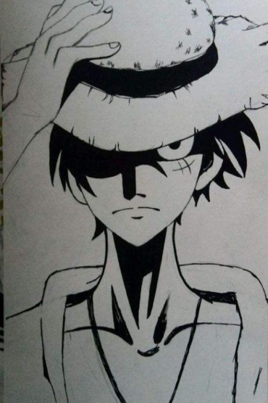电影是生活的写照，一部好的影视作品能让人回味无穷，映象深刻。“星爷出品，必属精品"周星驰的电影堪称品质。他只拍最好的电影，第二第三好的都不要。他不回应那些隔三差五掀起的“倒周风潮”只是默默拍自己的电影。但是，他也受到外界的指点，一个镜头重拍次数多得得罪不少人。他这种对电影质量要求的认真被堪称“变态”。

许多人在经历一道坎，一个难题时总想得过且过，路过这道坎，一个难题后你就是个成功者。哪怕借助外力，舆论基础，都认为只要走过了，就获得成功。这就像今天的有些影视作品，导演，只在意演员阵容，毫不顾及剧本内容和影视品质，一年推出的作品有上千部，却没有一部堪称完美。都只是在对付观众的眼睛，而周星驰没有，他一直在用认真的态度与他自己的世界相拥。

请用认真的态度与世界相拥，哪怕你身处舆论，哪怕你另类独行，哪怕社会一如既往，请你不忘初心，请你像周星驰一样，用认真的态度，做一个特例独行的人，这样才会拥有自己的世界，在自己的世界里站起来!



**17人力资源班 张冬云 20号**

老子说：“上善若水",“水善利万物而不争，处众人之所恶，故几乎道。"意思是说做人的方法，即做人应如水，水滋润万物，但从不与万物争高下。

水是温和的。它平平静静地在那里淌着，没有风的作乱，它永远都是那样平静，温和。

水是执着的，九曲十八弯的路程，没有拦住它的脚步；百折不回的坚定，伴着它一路而行。

水是生命之源，代表伟大的母亲，代表着大地，代表着柔，美丽的柔是人际交流中的橄榄枝，它让人与人之间变得和谐友好，水能海纳百川，容天地之大，让人熠熠生辉！

上善若水像水一样的宽容，像水一样的温柔美丽。宽容，温柔是相互的，你宽容别人，别人也就会体谅并宽容你，你对别人的温柔就能够平和心里，这样社会才会变得更加和谐！

同学们，让我们从小事做起，从点滴做起。学会上善若水，学会像水一样的宽容，不与万物争高下，拥有一颗海一样宽广的心吧！



**18物流管理班 何晓卿  01号**

曾经的我也期盼着自己快点长大，现在，我长大了，成年了，很多人会问“你长成了你期盼的摸样了吗？"答案只有自己知道。也许你还没有到达自己的期望值，但人生很长，只要有梦，敢想，有什么是不可能的？我期盼成长，希望自己能成为一个有用的人，在人生路上，不算白走一遭。

小时候人们总问“嘿，小朋友，你的梦想是什么？"大家总是脱口而出：我长大要当画家，宇航员，科学家。瞧，多么伟大的梦想。现在你的梦想还是这些吗？我想随着长大，梦想也悄悄的变了吧！随着时间的流逝，思想也在变，我们都明白我们早以离开了那个遥不可及的童年，再也不能毫无顾忌地说出“上火星”这种天马行空的话。如今想起那些曾经说过的理想，总是用童言无忌来敷衍。现在的我们思想逐渐成熟起来，对未来的定义变得更加切实起来，不会像曾经那样想当然。而是有了目标，以自己的能力，定一个可行的梦想。向着这个目标，坚定大步的向前走。也许不再是过去信誓旦旦的远大理想，但却是符合自己并且看得到希望。因为长大，我们学会了抓住适合自己的东西，朝着它努力。

如今的我们，正在未来的路上努力的前行。我们要不断的成长，不断地完善自己，为梦想铺出最坚定的基础，天天都在盼望长大，只为离心中的梦想更近一步。



不要着急，最好的总会在最不经意的时候出现。

很多人的焦虑，都与“害怕来不及”有关。害怕来不及想清楚自己要什么，便年轻不再了；害怕来不及确定恋爱的感觉，对方便转移下一目标了；害怕来不及尽孝于身前，亲人便离去了；害怕来不及潇洒活过，身体便垮下了。我们害怕一切都来不及，总想着要明白充实地过活，今天便不在了。

害怕来不及，我们便越发忙碌，沉浸在忙碌中，会暂时忘记焦虑。可一旦闲下来，空虚、无聊携带着焦虑汹涌而来，有些人用继续忙碌去招架，有些人则陷入迷茫与困惑。我们焦虑的究竟是什么？此刻不清楚自己要什么，可你依旧在行动，行动便会带来结果，面对结果时的喜悦或是无感，能检验这是不是你所想要的。爱情的获得，家人、健康的失去，都有一个时间的历程，你珍惜了点滴，做好了细节，自然会有所收获。“害怕来不及”不能成为不作为的借口，亦无须当作异常忙碌的鸡血，想要过好每一天，不如让今天充实。毕竟，漫长的岁月，都是由无数个“今天”堆砌而成。

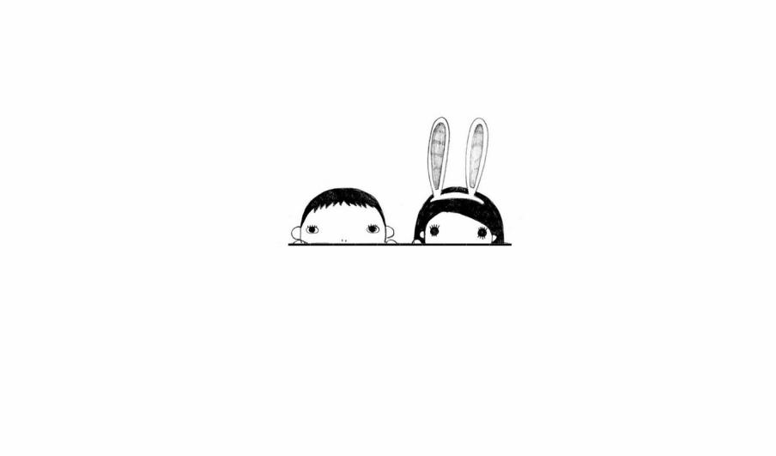无须比较，做最好的自己。物质条件逐渐丰盛，今天的你很容易衣食无忧，而对于你的父辈乃至祖辈，温饱曾经是他们日夜劳作换来的成果。饑饿时期，一顿饱饭，足以让整个家庭为之欢颜。今天，一顿大餐，给你带来的惊喜都相当有限。遥居乡下的祖母，现在的她亦衣食无愁，却会因为你带回的一包点心而开心炫耀大半天。我们何以变得如此难以满足？源自比较。身处大城市，最不缺的就是人上人，你的任何享受甚至成就，放到大环境下一比较，都显得微乎其微，不足一提。这时，我们

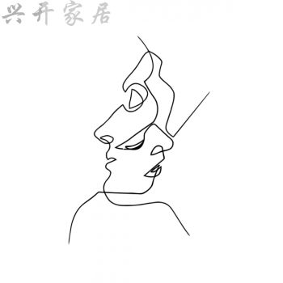需要学会知足，学会与自己比较，今天过得比昨天好，便值得欢喜。你只需做最好的自己。

内心强大的人，方能不慌张。有一些人，汲汲营营于小功小利，害怕一切与人分享，却恰恰暴露了浅陋。心有宝库的人，又何惧与人分享？内心强大的人，方能容纳情绪的不安、浮躁、焦虑，他处理任何事、做任何决定，都有着自己的节奏和思考，他亦不惧与人分享，你在他的脸上，看不到慌张，只有坚定与平静。

慢慢来，一切都来得及。我们害怕来不及，绝大部分是因为急功近利的心态。你渴望三个月内实现梦想，会因时间紧迫而产生焦虑、紧张，变得手足无措。如果将该梦想实现期限延长至三年，再分解成十二个三个月，你兴许更清楚目前的三个月该从何做起。三个月很短，可三年放在几十年的人生里，也不算长。

与其着急忙慌地不知从何开始，不如一切都慢慢来，开始并坚持了，总会有结果的那一天。喜欢一件事，你就慢慢去做吧。

身处凡尘，你我很容易被琐事缠身，却忘了更重要的事。求学、择业、结婚、生子、孝敬父母，这些是你都要面对的人生大事，它们依次或者并列出现在你面前，你必须去面对。有时，它们来得太急切，让你陷入忙乱。你要保持镇静，你要去相信，你在每一阶段、每一件事上都用心、认真了，等待你的结果便不会太差。即使一时受挫或失败，你可以允许自己焦虑、烦闷，时间到了，便收拾情绪，重新出发。

你要去相信，时光且长，你终将长成自己想要的模样，拥抱独属于你的未来。【来自百度】

****

**17会计3班 赖雅清 33号**



常言道："处事需留有余地，责善切戎尽言。”莫要使某一事物沿着一条固定的路线走向终点，而应在前进的过程中做好断到一系列会发生的可能性，以便有足够的时间和挽回的余地来采取应对措施。

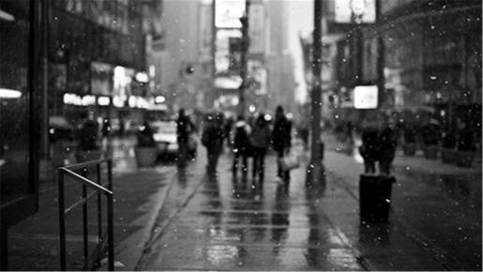为人处世，临事不乱，有一种转为谨慎的态度，叫做三思而后行，这是非常有必要，但同时要做好却是很难的。例如，个性较强的人，行为是很难招控的，容易动怒，意气用事等，虽明白要谨慎，却约束不住自己，最终导致自己言行变得冲动马虎。恰恰相反，个性太过软弱的人，又容易过分自卑，言行迟缓，胆小怕事。在当今强烈的竞争压力下，都极易一反本性，成为名副其实的冒失鬼以至于失败告终，因此，做到谨慎，凡事应留有余地再恰当不过。

把话说满，有时也有实际上的需要，但除非一定需要，否则还是保留一些的好，既不招惹人，也避免使日后的自己陷入困境。

不管怎么说，对自己而言，人外有人，山外有山，对于一件事情的发展，每个人都无法预料，所以，凡事做事情有个度，吃亏就难以主动找上门。



**18会计3班 林丽萍  31号**

进入了这个人生地不熟的地方，来到了这样一个充满未知的大学，认识了一群舍友和同学，我所憧憬的大学生活正在慢慢开始。

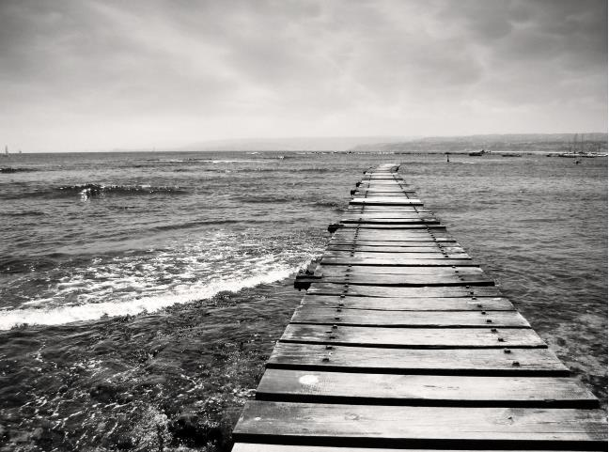我希望自己不要忙碌一生，却始终生活在底层，所以我希望自己可以在这三年里好好磨练自己，学一些本领，多学一些本领，就少求别人一件事，希望自己有一番成就，不甘心于命运的摆布，不甘心于永世的沉沦。许多人就是这样成长的认知残缺导致了性格上的障碍，导致整个人生慢慢地沉入其中，再也爬不出来，所以我们必须要做点什么，记得自己想要什么，你未来就拥有什么。挑战自己，让自己的认知中多点新奇的东西。

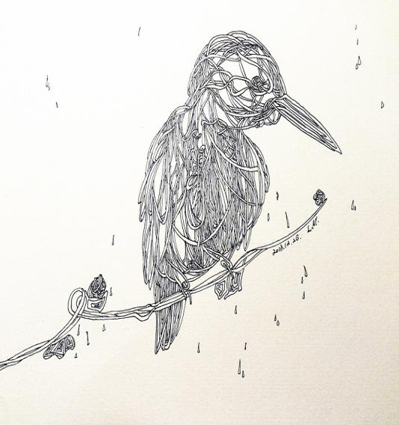嘿，磨难，未知是成长必不可少的过程，别人眼里的失败，可能是你自己的成功，所以，如果你在这成长过程中遇到什么磨难，请不要害怕退缩。只要心底的火苗不灭，梦想的枝丫一定会开满鲜花。



**18药管1班 李欣 02号**

喜欢这样的静好

月浅灯深，人心流连

空气中弥漫幸福的因子

可以守着春风般的牵念

流云般的温柔

陪你倚在时光的路口

约一场细雨的浪漫

期待一株花开的芬芳

这夜里，你眼中的深海

是我心里明媚的烟波

在夜里，你嫣然的一笑

倾刻间就让我温柔倾城

想你，浓淡相宜

我们，远近相安

恍惚间就这样迷离了

一个弦月般的青春



**18电商2班 郑诗婷  24号**

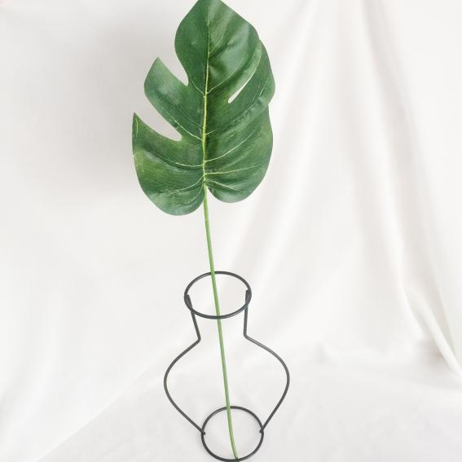

昨日的清晨是五点整，

是伴着鸟鸣与朝花，

是挥毫点墨，是傲志凌云破云霄。

今日的早晨是六点半，

是伴着红霞与夕阳，

是不须挑夜灯苦读，是十年寒窗终不悔。

昨夜的灯光是凌晨一点半，

是战场背水一战，是胜利近在眼前。

今夜的灯光是半夜十二点，

是不须十年落泪与汗流，是品尝胜利的美味。

昨天的晨曦是不能照亮万物，

是蓄力待发、灵机而动。

今天的晌午是直破云霄，

是光芒万丈，覆盖千山万阙。

昨日的我是我，今日的我亦是我。

从无外物，直面一切，就梦而行。

**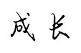**

**18人力班 洪青霞 18号**



有人说成长是一个复杂的过程

在成长的路上

我们也许会孤单

难免会彷徨

但在校园这个简单的地方

每一天都充满微笑

它会给我们带来意想不到的收获

指引我们谱写生命的篇章

在那里可以使我们的生活多姿多彩

在那里可以使我们尽情享受生活的美好

在那里有我对未来的憧憬和向往

在那里有对美好生活的回忆

现在回想起来

一切的一切是那么地美好



**17电商班  黄璐  20号**



流云辛廊  月色如眉间

椒台坐  把酒诗残

梅花妆点  独揽寂色问天

醉意在  染上 纸卷

绿蕉蘸雨  灯烛对杯盏

半竹伞  吾月台看

城街敲钟  快马几里信笺

等君归  几时  无念

墨染眉梢被谁看

只盼笑一时羞涩  红染

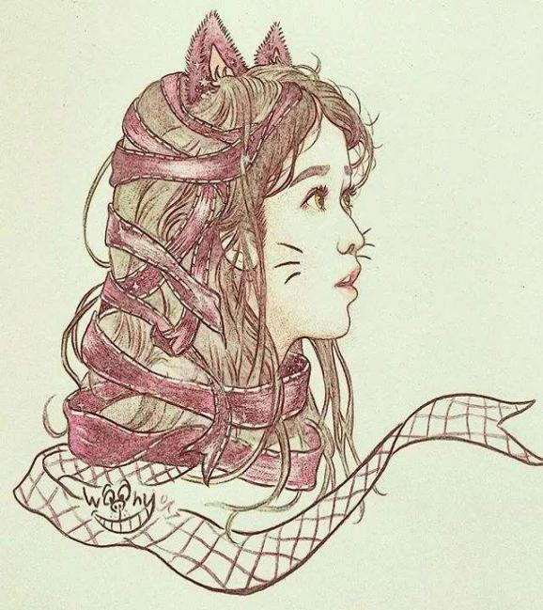那与你对诗题扇

灯下勾画影成伴

双影对情被谁传

只盼笑一时羞涩  红染

几轮穹几轮成圆

比翼起舞月下点

**关于新生心理调适**

**大学新生如何建立新的成长坐标？**

“上了大学，我不再优秀”是许多大学新生的真实体会。升入新学校，换了新环境，迎接新的学习任务，建立新的成长坐标。每一个大学生都会遇到这个适应与发展的课题。

1.在适应中成长

实际上，适应与发展这两大重要课题贯穿着生命始终。社会适应能力良好也是人的[心理健康](http://www.psy51.com/Article/ShowSpecial.asp?SpecialID=2" \t "_blank)和个性健全的重要标志之一。适应的目的是通过我们自己和环境之间的相互作用达成一种令人满意的关系，为个人的充分发展提供良好的条件。社会的每一次变革，人的每一次发展与成长，都需要我们去适应变化，而每一次适应过程也就是一次成长。大学生的社会适应性主要包括以下三个方面：对社会的适应,对他人的适应,对自身的适应.

2.为什么不和自己比？

大学生是自我意识发展成熟的关键时期，也是人的一生中社会角色变化最多的时期，这一时期的最大的特点就是不稳定，心理矛盾和困惑特别多。

面对成长中的烦恼，惟一的办法是接受现实，接纳自己不如别人的地方。为什么非要跟别人比，而不多和自己相比呢？你可以尝试回答下列问题：

我比中学时在社会见识方面——我比中学时在能力发展方面---我比中学时在与人交往方面——我比中学时在认识自身方面。

我期望自己成为怎样的人？离自己的期望还有多大的差距？

当你找到自己的新位置时，就会重新找到自我。

**边城第一章（二）**

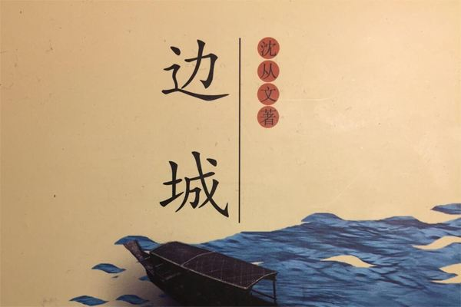茶峒地方凭水依山筑城，近山的一面，城墙如一条长蛇，缘山爬去。临水一面则在城外河边留出余地设码头，湾泊小小篷船。船下行时运桐油青盐，染色的棓子。上行则运棉花棉纱以及布匹杂货同海味。贯串各个码头有一条河街，人家房子多一半着陆，一半在水，因为余地有限，那些房子莫不设有吊脚楼。河中涨了春水，到水逐渐进街后，河街上人家，便各用长长的梯子，一端搭在屋檐口，一端搭在城墙上，人人皆骂着嚷着，带了包袱、铺盖、米缸，从梯子上进城里去，水退时方又从城门口出城。某一年水若来得特别猛一些，沿河吊脚楼必有一处两处为大水冲去，大家皆在城上头呆望。受损失的也同样呆望着，对于所受的损失仿佛无话可说，与在自然安排下，眼见其他无可挽救的不幸来时相似。涨水时在城上还可望着骤然展宽的河面，流水浩浩荡荡，随同山水从上流浮沉而来的有房子、牛、羊、大树。于是在水势较缓处，税关趸船前面，便常常有人驾了小舢板，一见河心浮沉而来的是一匹牲畜，一段小木，或一只空船，船上有一个妇人或一个小孩哭喊的声音，便急急的把船桨去，在下游一些迎着了那个目的物，把它用长绳系定，再向岸边桨去。这些诚实勇敢的人，也爱利，也仗义，同一般当地人相似。不拘救人救物，却同样在一种愉快冒险行为中，做得十分敏捷勇敢，使人见及不能不为之喝彩。

那条河水便是历史上知名的酉水，新名字叫作白河。白河下游到辰州与沅水汇流后，便略显浑浊，有出山泉水的意思。若溯流而上，则三丈五丈的深潭皆清澈见底。深潭为白日所映照，河底小小白石子，有花纹的玛瑙石子，全看得明明白白。水中游鱼来去，全如浮在空气里。两岸多高山，山中多可以造纸的细竹，长年作深翠颜色，逼人眼目。近水人家多在桃杏花里，春天时只需注意，凡有桃花处必有人家，凡有人家处必可沽酒。夏天则晒晾在日光下耀目的紫花布衣裤，可以作为人家所在的旗帜。秋冬来时，房屋在悬崖上的，滨水的，无不朗然入目。黄泥的墙，乌黑的瓦，位置则永远那么妥贴，且与四围环境极其调和，使人迎面得到的印象，实在非常愉快。一个对于诗歌图画稍有兴味的旅客，在这小河中，蜷伏于一只小船上，作三十天的旅行，必不至于感到厌烦，正因为处处有奇迹，自然的大胆处与精巧处，无一处不使人神往倾心。

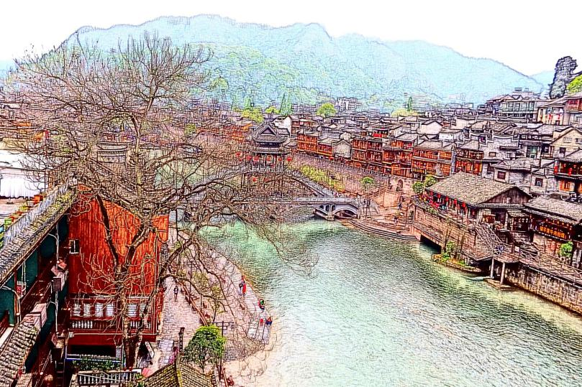白河的源流，从四川边境而来，从白河上行的小船，春水发时可以直达川属的秀山。但属于湖南境界的，则茶峒为最后一个水码头。这条河水的河面，在茶峒时虽宽约半里，当秋冬之际水落时，河床流水处还不到二十丈，其余只是一滩青石。小船到此后，既无从上行，故凡川东的进出口货物，皆由这地方落水起岸。出口货物俱由脚夫用杉木扁担压在肩膊上挑抬而来，入口货物也莫不从这地方成束成担的用人力搬去。

这地方城中只驻扎一营由昔年绿营屯丁改编而成的戍兵，及五百家左右的

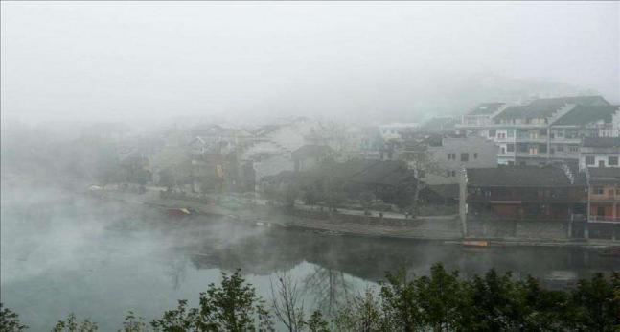住户。（这些住户中，除了一部分拥有了些山田同油坊，或放账屯油、屯米、屯棉纱的小资本家外，其余多数皆为当年屯戍来此有军籍的人家。）地方还有个厘金局，办事机关在城外河街下面小庙里，经常挂着一面长长的幡信。局长则住在城中。一营兵士驻扎老参将衙门，除了号兵每天上城吹号玩，使人知道这里还驻有军队以外，其余兵士皆仿佛并不存在。冬天的白日里，到城里去，便只见各处人家门前皆晾晒有衣服同青菜。红薯多带藤悬挂在屋檐下。用棕衣作成的口袋，装满了栗子榛子和其他硬壳果，也多悬挂在屋檐下。屋角隅各处有大小鸡叫着玩着。间或有什么男子，占据在自己屋前门限上锯木，或用斧头劈树，把劈好的柴堆到敞坪里去一座一座如宝塔。又或可以见到几个中年妇人，穿了浆洗得极硬的蓝布衣裳，胸前挂有白布扣花围裙，躬着腰在日光下一面说话一面作事。一切总永远那么静寂，所有人民每个日子皆在这种单纯寂寞里过去。一分安静增加了人对于"人事"的思索力，增加了梦。在这小城中生存的，各人也一定皆各在分定一份日子里，怀了对于人事爱憎必然的期待。但这些人想些什么？谁知道。住在城中较高处，门前一站便可以眺望对河以及河中的景致，船来时，远远的就从对河滩上看着无数纤夫。那些纤夫也有从下游地方，带了细点心洋糖之类，拢岸时却拿进城中来换钱的。船来时，小孩子的想象，当在那些拉船人一方面。大人呢，孵一巢小鸡，养两只猪，托下行船夫打副金耳环，带两丈官青布或一坛好酱油、一个双料的美孚灯罩回来，便占去了大部分作主妇的心了。

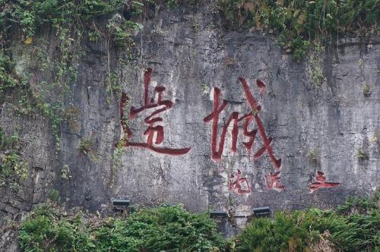这小城里虽那么安静和平但地方既为川东商业交易接头处，因此城外小小河街，情形却不同了一点。也有商人落脚的客店，坐镇不动的理发馆。此外饭店、杂货铺、油行、盐栈、花衣庄，莫不各有一种地位，装点了这条河街。还有卖船上用的檀木活车、竹缆与罐锅铺子，介绍水手职业吃码头饭的人家。小饭店门前长案上，常有煎得焦黄的鲤鱼豆腐，身上装饰了红辣椒丝，卧在浅口钵头里，钵旁大竹筒中插着大把红筷子，不拘谁个愿意花点钱，这人就可以傍了门前长案坐下来，抽出一双筷子到手上，那边一个眉毛扯得极细脸上擦了白粉的妇人就走过来问："大哥，副爷，要甜酒？要烧酒？"男子火焰高一点的，谐趣的，对内掌柜有点意思的，必装成生气似的说："吃甜酒？又不是小孩，还问人吃甜酒！"那么，酽冽的烧酒，从大瓮里用竹筒舀出，倒进土碗里，即刻就来到身边案桌上了。杂货铺卖美孚油及点美孚油的洋灯，与香烛纸张。油行屯桐油。盐栈堆火井出的青盐。花衣庄则有白棉纱、大布、棉花以及包头的黑绉绸出卖。卖船上用物的，百物罗列，无所不备，且间或有重至百斤以外的铁锚搁在门外路旁，等候主顾问价的。

【来自百度】

# **习近平签署国家主席令**

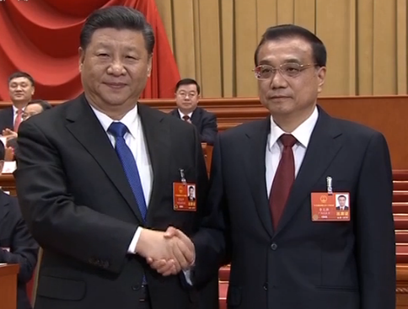第十号主席令说，《全国人民代表大会常务委员会关于修改的决定》已由中华人民共和国第十三届全国人民代表大会常务委员会第六次会议于2018年10月26日通过，现予公布，自公布之日起施行。

第十一号主席令说，《中华人民共和国人民法院组织法》已由中华人民共和国第十三届全国人民代表大会常务委员会第六次会议于2018年10月26日修订通过，现将修订后的《中华人民共和国人民法院组织法》公布，自2019年1月1日起施行。第十二号主席令说，《中华人民共和国人民检察院组织法》已由中华人民共和国第十三届全国人民代表大会常务委员会第六次会议于2018年10月26日修订通过，现将修订后的《中华人民共和国人民检察院组织法》公布，自2019年1月1日起施行。第十三号主席令说，《中华人民共和国国际刑事司法协助法》已由中华人民共和国第十三届全国人民代表大会常务委员会第六次会议于2018年10月26日通过，现予公布，自公布之日起施行。第十四号主席令说，《中华人民共和国消防救援衔条例》已由中华人民共和国第十三届全国人民代表大会常务委员会第六次会议于2018年10月26日通过，现予公布，自2018年10月27日起施行。第十五号主席令说，《全国人民代表大会常务委员会关于修改的决定》已由中华人民共和国第十三届全国人民代表大会常务委员会第六次会议于2018年10月26日通过，现予公布，自公布之日起施行。

第十六号主席令说，《全国人民代表大会常务委员会关于修改等十五部法律的决定》已由中华人民共和国第十三届全国人民代表大会常务委员会第六次会议于2018年10月26日通过，现予公布，自公布之日起施行。【来自新浪】

# **央视快评：让世界爱上中国造**

10月22日至25日，习近平总书记在格力电器和明珞汽车装备公司考察时强调指出，“实体经济是一国经济的立身之本、财富之源。先进制造业是实体经济的一个关键，经济发展任何时候都不能脱实向虚。中华民族奋斗的基点是自力更生，攀登世界科技高峰的必由之路是自主创新，所有企业都要朝这个方向努力奋斗”。实体经济是强国之本、兴国之基。振兴实体经济，事关我国经济社会发展全局。习近平总书记高度重视发展实体经济，在多个重要场合反复强调，我国是个大国，必须发展实体经济，不断推进工业现代化、提高制造业水平，不能“脱实向虚”。这次考察，习总书记深刻指出“从大国到强国，实体经济发展至关重要”“中华民族奋斗的基点是自力更生，攀登世界科技高峰的必由之路是自主创新”。总书记重要讲话，为壮大实体经济、加快自主创新，注入了坚定信心和强大动力。

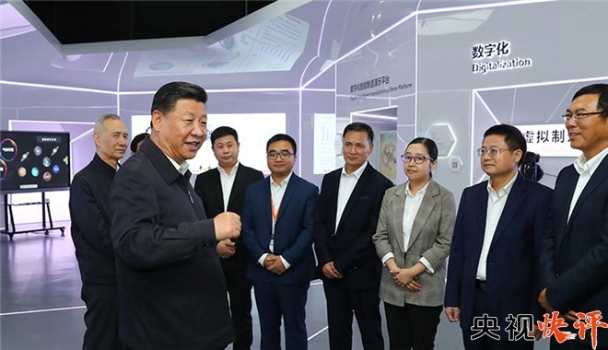我们这么一个大国要强大，要靠实体经济。实体经济是国家的本钱，是国民经济根基所在。这次调研，习近平总书记再次为中国经济把脉定位。在格力电器公司，习近平总书记为科研人员自主创新点赞加油，激励大家“要有志气和骨气加快增强自主创新能力和实力”。在明珞汽车装备公司，总书记为民营企业家打气鼓劲，寄语他们“聚焦主业，加强自主创新、练好内功”。总书记那语重心长的嘱托，激发了人们的强烈共鸣。

方针已明确，关键抓落实。我们要深刻学习领会习近平总书记重要指示精神，努力实现关键核心技术自主可控，把创新发展主动权牢牢掌握在自己手中，让世界爱上中国造！在实现高质量发展的新征程上创造更多经济奇迹。

# **中国防长：将不惜一切代价挫败任何分裂台湾企图**

据报道，魏凤和上将在开幕式上称，“台湾问题涉及中国的主权和领土完整，触及中国的核心利益。在这个问题上一再挑战中国的底线是极其危险的。如果有人想把台湾分离出去，中国军队将不惜一切代价采取必要的行动。”他还表示，中国与美国的军事关系是重要而敏感的。他同时还强调，中国永远不会放弃任何一寸领土。他还补充说，中国反对域外国家以“捍卫航空和航行自由”为借口在南海展示实力以及进行挑衅的行为。

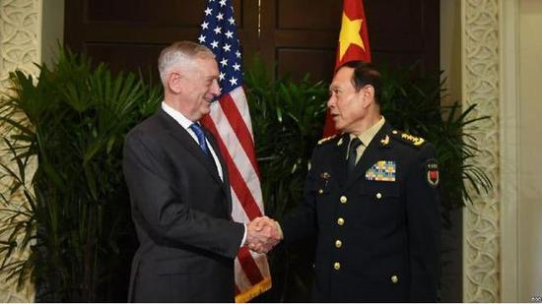国务委员兼国防部长魏凤和在新加坡参加第5届东盟防长扩大会期间与美国国防部长马蒂斯举行了双边会谈。在会谈期间马蒂斯表示，世界上最大的两个经济体需要深化高层关系，化解紧张关系，控制意外冲突的风险。魏凤和向马蒂斯提出，中国对于美国的对台政策表示担忧。马蒂斯则向魏凤和承诺，美国没有改变美国的对台政策，仍然坚持一个中国政策。【来自新浪】